UBND THÀNH PHỐ HỒ CHÍ MINH | CỘNG HÒA XÃ HỘI CHỦ NGHĨA VIỆT NAM
TRƯỜNG CAO ĐẲNG KỸ THUẬT | Độc lập - Tự do - Hạnh phúc
LÝ TỰ TRỌNG TP. HỒ CHÍ MINH

ĐỀ THI KẾT THÚC HỌC PHẦN LÝ THUYẾT
HỌC KỲ: I NĂM HỌC: 2016 – 2017

Bậc đào tạo: Cao đẳng nghề (12+3)
Học phần: Điện kỹ thuật
Lớp: 16CĐN-Ô Ngày thi: ____ / ____ / 2016
Thời gian thi: ___________ (không kể thời gian phát đề)

(Thí sinh không được sử dụng tài liệu)
Đề số 01

Câu 1: (2 điểm)
Vẽ ký hiệu rơle 5 chân, công – tắc máy loại 7 chân, công – tắc dạng cam, điểm nối và không nối hai dây trên sơ đồ điện ôtô?
Câu 2: (4 điểm)
Cho mạch điện hệ thống chiếu sáng cơ bản trên ôtô như sau:
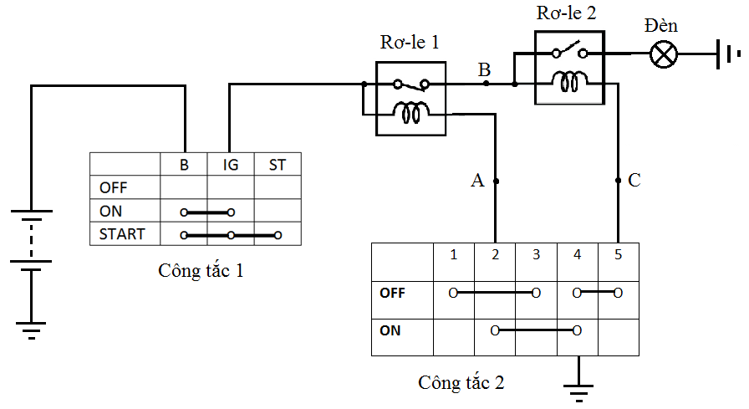
Yêu cầu:
- Giải thích ý nghĩa ký hiệu công tắc 2? (1đ)
- Cuộn dây rơ le 1 có điện không khi mạch điện bị chạm âm tại điểm A? Giải thích? (1đ)
- Trình bày nguyên lý hoạt động của mạch khi công tắc 1 bật ON và công tắc 2 bật ON? (1đ)
- Giả sử mạch bị đứt tại C Hoạt động của mạch thay đổi như thế nào? Giải thích? (1đ)

Câu 3: (2 điểm)
Có 6 bóng đèn giống nhau có thông số định mức (110V-100W). Hãy vẽ hình cách mắc 6 bóng đèn trên vào mạng điện 3 pha đối xứng có điện áp dây 380V để đèn sáng bình thường.
Câu 4: (2 điểm)
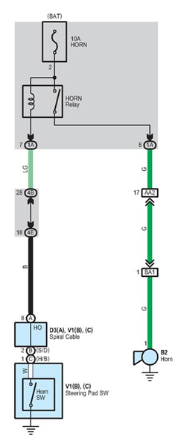
- Nêu tên của thiết bị “Horn relay”? (0,5đ)
- Nêu tên của thiết bị B2? (0,5đ)
- Nêu tên của thiết bị “Horn SW”? (0,5đ)
- Giải thích ký hiệu G trên dây nối với thiết bị B2? (0,5đ)
_______Hết_______

GHI CHÚ: CÁN BỘ COI THI KHÔNG ĐƯỢC GIẢI THÍCH GÌ THÊM.

TRƯỞNG KHOA TRƯỞNG BỘ MÔN GIẢNG VIÊN RA ĐỀ
(Ký tên và ghi rõ họ tên) (Ký tên và ghi rõ họ tên) (Ký tên và ghi rõ họ tên)

UBND THÀNH PHỐ HỒ CHÍ MINH | CỘNG HÒA XÃ HỘI CHỦ NGHĨA VIỆT NAM
TRƯỜNG CAO ĐẲNG KỸ THUẬT | Độc lập - Tự do - Hạnh phúc
LÝ TỰ TRỌNG TP. HỒ CHÍ MINH

ĐÁP ÁN ĐỀ THI KẾT THÚC HỌC PHẦN LÝ THUYẾT
HỌC KỲ: I NĂM HỌC: 2015 – 2016

Bậc đào tạo: Cao đẳng nghề
Học phần: Điện kỹ thuật
Lớp: 15CĐN-Ô Ngày thi: ____ / ____ / 2015
Thời gian thi: ___________ (không kể thời gian phát đề)

(Thí sinh được/không được sử dụng tài liệu)
Đề số 01

Câu | Ý | Đáp án | Điểm
1 |  |  | 2,0
 |  | Rơle 5 chân  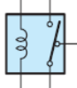  Công – tắc máy loại 7 chân  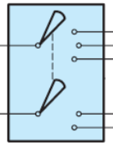  Công – tắc dạng cam  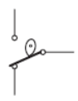  Điểm nối và không nối hai dây  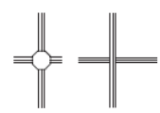 | 0.5  0.5  0.5  0.5
2 |  |  | 4,0
 | a. | Công tắc 2 có 5 chân, 2 chế độ.  Khi bật OFF có 2 cặp thông nhau, chân 1 và chân 3, chân 4 và chân 5.  Khi bật ON chân 2 và chân 4 thông nhau. | 0.5  0.5
 | b. | Cuộn dây rơ le 1 luôn được nối mát  Có điện khi công tắc 1 bật On hoặc Start | 0.5  0.5
 | c | Cuộn dây rơle 1 có điện: (+) ắc-quyB CT1IG CT1cuộn dây rơle 1 2 CT24 CT2mát  Cuộn dây rơle 1 có điện làm cho tiếp điểm rơle 1 hởđèn tắt | 0.5  0.5
 | d | Khi mạch bị đứt tại C:  Khi CT 1 ON- CT2 OFF: Rơ – le 1 không hoạt động, rơ – le 2 không hoạt động do bị đứt tại C đèn không sáng.  Khi CT 1 ON- CT2 ON: Rơ – le 1 hoạt độnglàm hở tiếp điểm của rơ-le 1, đồng thời rơ – le 2 không hoạt động do bị đứt tại C đèn không sáng. | 0.5  0.5
3 |  |  | 2.0
 | a | Vì mạng điện 3 pha đối xứng nên ta có U_{d nguồn}= 380V U_{p nguồn} =380/$\sqrt{3}$= 220V  Tải cũng được mắc hình sao: U_{d tải}=380V U_{p tải} =380/$\sqrt{3}$= 220V  Vì điện áp định mức đèn sáng là 110V nên ta phải mắc sao cho 2 đầu bóng đèn phải có điện áp 110V, do đó ta mắc 2 đèn mắc nối tiếp như sơ đồ | 0.25  0.25  0.5
 | b | 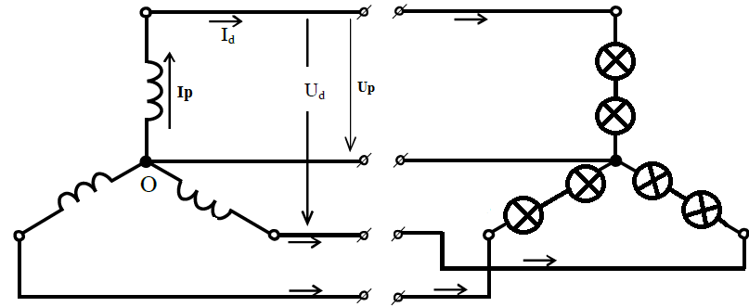 | 1.0
4 |  |  | 2.0
 |  | (a): Thiết bị có tên là rơ le còi  (b): Thiết bị B2 là còi xe | 0.5  0.5
 |  | (c): Thiết bị có tên là công tắc còi  (d): Ký hiệu màu dây xanh lá | 0.5  0.5
 |  | TỔNG CỘNG | 10

TRƯỞNG BỘ MÔN GIẢNG VIÊN RA ĐỀ
(Ký và ghi rõ họ tên) (Ký và ghi rõ họ tên)

